ФЕДЕРАЛЬНОЕ ГОСУДАРСТВЕННОЕ АВТОНОМНОЕ ОБРАЗОВАТЕЛЬНОЕ УЧРЕЖДЕНИЕ ВЫСШЕГО ОБРАЗОВАНИЯ
«САНКТ-ПЕТЕРБУРГСКИЙ НАЦИОНАЛЬНЫЙ ИССЛЕДОВАТЕЛЬСКИЙ УНИВЕРСИТЕТ ИНФОРМАЦИОННЫХ ТЕХНОЛОГИЙ,
МЕХАНИКИ И ОПТИКИ»

Факультет безопасности информационных технологий
Дисциплина:
«Организационное и правовое обеспечение информационной безопасности»
ОТЧЕТ ПО ПРАКТИЧЕСКОЙ РАБОТЕ № 6

Выполнили:
Студенты группы N3451
Нгуен Туан Ань
Фам Хю Хоанг
Чан Тхи Хуен

Проверила:
Дата _________ отметка _______________
Королёва А.А. __________________________

Санкт-Петербург,
2020 г.

I. Изучить нормативно-правовые акты:
- Доктрина информационной безопасности РФ
II. Выполнить следующие задания:
- На основании раздела 5 Доктрины информационной безопасности РФ составить схему «Организационная основа обеспечения информационной безопасности Российской Федерации».
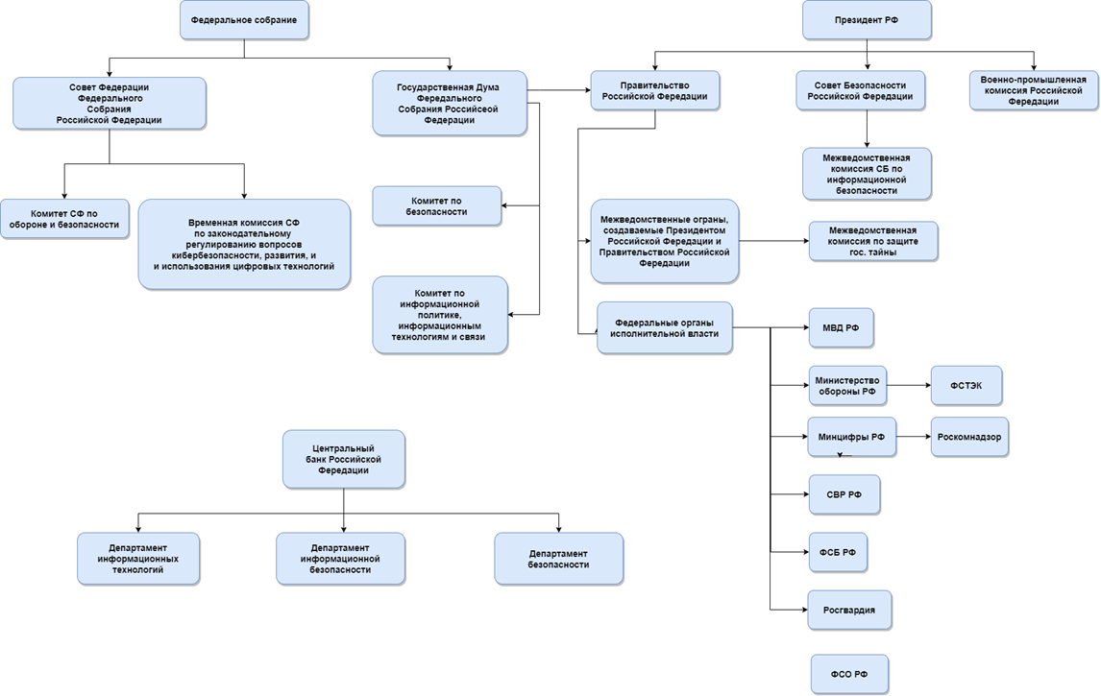

- Заполнить таблицу «Нормативно-правовые акты в сфере обеспечения информационной безопасности в Российской Федерации».

Федеральные законы | Подзаконные акты
Информация общедоступная
Федеральный закон "Об информации" от 27.07.2006 № 149-ФЗ |  | Постановление Правительства РФ от 10.07.2013 № 583
 |  | Постановление Правительства РФ от 24.10.2005 г. № 637
Информация в зависимости от категории доступа к ней
Государственная тайна
Закон РФ "О государственной тайне" от 21.07.1993 №5485-1 |  |  | Указ Президента РФ от 30 ноября 1995 г. № 1203 "Об утверждении перечня сведений, отнесенных к государственной тайне"
Информация конфиденциального характера
Федеральный закон "О персональных данных" от 27.07.2006 № 152-ФЗ |  |  |  | Постановление Правительства российской Федерации от 17.11.2007 № 781
Федеральный закон "Об информации" от 27.07.2006 № 149-ФЗ |  |  | Указ Президента Российской Федерации от 17.03.2008 № 351
Информация, которая в соответствии с федеральными законами подлежит предоставлению или распространению
Федеральный закон "Об информации" от 27.07.2006 № 149-ФЗ |  |  |  | Постановление Правительства РФ от 03.11.1994 N 1233.
Информация, распространение которой в Российской Федерации ограничивается или запрещается
Федеральный закон "Об информации" от 27.07.2006 № 149-ФЗ |  |  |  | Постановление Правительства РФ от 26 октября 2012 г. № 1101

